Тема 1
Организация помощи пострадавшим в условиях ЧС
Цели занятия:
Формировать компетенции:
- Профессиональные:
- ПК 3.1. Оказывать доврачебную помощь при неотложных состояниях и травмах.
- ПК 3.2. Участвовать в оказании медицинской помощи при чрезвычайных ситуациях.
- ПК 3.3. Взаимодействовать с членами профессиональной бригады и добровольными помощниками в условиях чрезвычайных ситуаций.
- Общие:
- ОК 2. Организовывать собственную деятельность, выбирать типовые методы и способы выполнения профессиональных задач, оценивать их эффективность и качество.
- ОК 3. Принимать решения в стандартных и нестандартных ситуациях и нести за них ответственность.
- ОК 6. Работать в команде, эффективно общаться с коллегами, руководством, пациентами.
- ОК 7. Брать ответственность за работу членов команды (подчиненных), за результат выполнения заданий.
- ОК 9. Ориентироваться в условиях частой смены технологий в профессиональной деятельности.
- ОК 11. Быть готовым брать на себя нравственные обязательства по отношению к природе, обществу, человеку.
- ОК 12. Организовывать рабочее место с соблюдением требований охраны труда, производственной санитарии, инфекционной и противопожарной безопасности.
- ОК 13. Вести здоровый образ жизни, заниматься физической культурой и спортом для укрепления здоровья, достижения жизненных и профессиональных целей.

Содержание учебного материала

- Понятие ЧС, структура ЧС.
- Классификация ЧС.
- Служба медицины катастроф России
- Фазы оказания помощи пострадавшим при катастрофах.
- Процесс медицинской помощи при массовых поражениях.
- Характеристика основных поражающих факторов при катастрофах.
- Характеристика величины и структуры потерь населения при катастрофах.
- Основные задачи службы экстренной медицинской помощи.
- Виды помощи.
- Лечебно – эвакуационное обеспечение населения в ЧС.

Организация помощи пострадавшим в условиях ЧС

Одной из характерных особенностей нашего времени является массовый травматизм вследствие катастроф, вызванных силами природы или деятельностью человека.
Чрезвычайная ситуация - это ситуация, вызванная природной или техногенной катастрофой, при которой возникает резкая диспропорция между потребностью пострадавших в экстренной медицинской помощи и возможностью её обеспечения имеющимися силами и средствами здравоохранения с использованием повседневных форм и методов её работы.

Структура чрезвычайных ситуаций
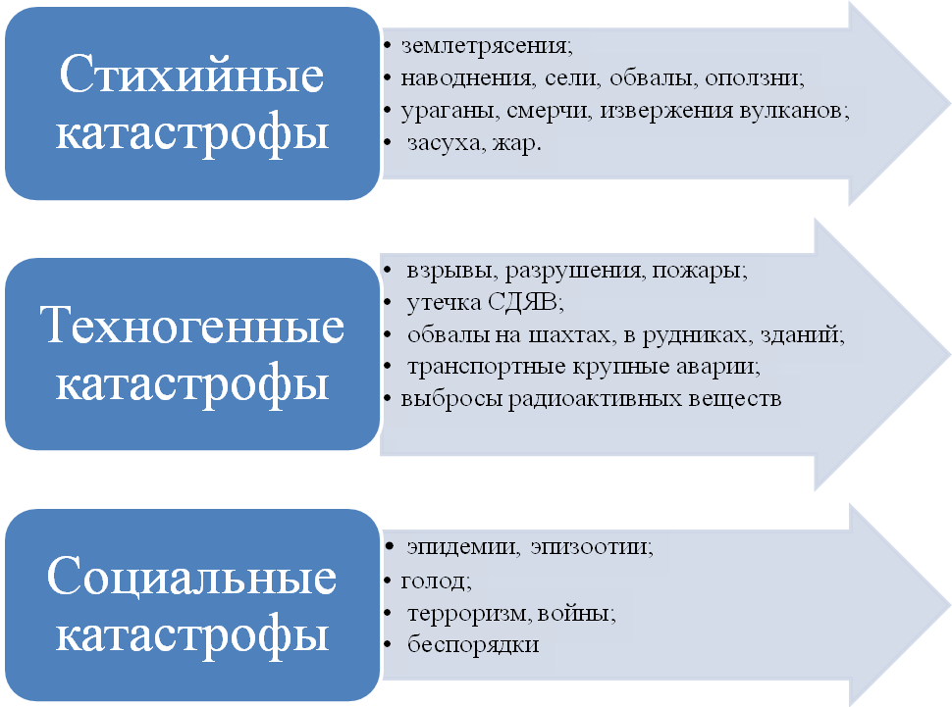

Классификация ЧС
К локальной относится ЧС, в результате которой пострадали не более 10 человек, либо нарушены условия жизнедеятельности не более 100 человек, либо материальный ущерб составляет не более 1000 минимальных размеров оплаты труда на день возникновения ЧС, и зона ЧС не выходит за пределы территории объекта производственного или социального назначения. Ликвидация локальной ЧС осуществляется силами и средствами организации, на территории которой она произошла.
К местной относится ЧС, вследствие которой пострадали 11— 50 человек, либо нарушены условия жизнедеятельности 101—300 человек, либо материальный ущерб составляет 1001—5000 минимальных размеров оплаты труда на день возникновения ЧС, и зона ЧС не выходит за пределы населенного пункта, города, района. Местные ЧС ликвидируются силами и средствами органов местного самоуправления.
К территориальной относят ЧС, в результате которой пострадали 51—500 человек, либо нарушены условия жизнедеятельности 301— 500 человек, либо материальный ущерб составляет 5001—500 000 минимальных размеров оплаты труда на день возникновения ЧС, и зона ЧС не выходит за пределы субъекта Российской Федерации. Ликвидация территориальной ЧС выполняется силами и средствами органов исполнительной власти субъектов Российской Федерации.
К региональной относят ЧС, вследствие которой пострадали 51— 500 человек, либо нарушены условия жизнедеятельности 501—1000 человек, либо материальный ущерб составляет 500 001—5 000 000 минимальных размеров оплаты труда на день возникновения ЧС, и зона ЧС охватывает территорию двух субъектов Российской Федерации.
К федеральной относят ЧС, вследствие которой пострадали свыше 500 человек, либо нарушены условия жизнедеятельности свыше 1000 человек, либо материальный ущерб составляет свыше 5 000 000 минимальных размеров оплаты труда на день возникновения ЧС, и зона ЧС выходит за пределы более, чем двух субъектов Российской Федерации. Региональные и федеральные ЧС ликвидируются силами и средствами органов исполнительной власти субъектов Российской Федерации, оказавшихся в зоне ЧС.

Служба медицины катастроф России
Всероссийская служба медицины катастроф (ВСМК) является функциональной подсистемой единой государственной системы предупреждения и ликвидации чрезвычайных ситуаций.
ВСМК имеет трехуровневую структуру (на федеральном, региональном и территориальном уровнях) и имеет в своем составе для оказания медицинской помощи пораженным следующие формирования:
— линейные и специализированные бригады скорой медицинской помощи (БСМП), функционирующие в составе службы скорой медицинской помощи Минздрава РФ;
— бригады экстренной медицинской помощи (БЭМП) для усиления БСМП при ЧС;
— медицинские отряды (МО) на базе городских, центральных и районных больниц для оказания неотложной врачебной помощи на догоспитальном этапе;
— специализированные медицинские бригады постоянной готовности (СМБПГ) и бригады экстренной специализированной медицинской помощи (БЭСМП) на базе областных (краевых), городских многопрофильных и специализированных больниц, входящие в состав центров медицины катастроф различного уровня;
— автономные выездные медицинские госпитали на базе Всероссийского и региональных центров медицины катастроф.

Фазы оказания помощи пострадавшим при катастрофах
Первая фаза (изоляции). Длительность этой фазы определяется от момента катастрофы до начала выполнения спасательных работ (минуты, часы, сутки). Она характеризуется тем, что помощь пострадавшему населению извне невозможна, масштабы бедствия еще не оценены, а незащищенное население проблему выживания решает путем оказания само- и взаимопомощи.
Вторая фаза (спасения). В эту фазу проводятся спасательные работы отрядами, прибывающими из районов, не пострадавших от бедствия, развертываются медицинские формирования для оказания неотложной медицинской помощи, осуществляющие сортировку и сосредоточение пострадавших, пособия по жизненным показаниям, эвакуацию. Продолжительность этой фазы 10—12 дней.
Третья фаза (восстановления). Для пострадавших эта фаза начинается после эвакуации их в безопасные районы, где имеются все условия для полноценного обследования, дальнейшего лечения и последующей реабилитации на уровне современных достижений медицинской науки и практики.

Процесс медицинской помощи при массовых поражениях
- Медицинская разведка зоны ЧС. Она заключается в предварительном определении численности населения, состояния медицинской службы, разведки местности, наличия и состояния дорог, водоотстойников и др.
- Поиск и спасение пострадавших. Обычно эти функции выполняются аварийно- спасательными формированиями единой государственной системы предупреждения и ликвидации ЧС. Мероприятия по поиску и спасению пострадавших выполняются в течение нескольких часов или суток, что является непременным условием сохранения жизни как можно большего числа пострадавших.
- Сортировка пострадавших. Сортировка является первоочередной задачей службы медицины катастроф. В процессе сортировки определяются объем и вид медицинской помощи, возможность и очередность последующей эвакуации.
- Эвакуация пострадавших. Эвакуация — комплекс мероприятий по выносу и вывозу пострадавших из зоны ЧС, доставка их на медицинские пункты и в лечебные учреждения для оказания своевременной и необходимой медицинской помощи и лечения. Для эвакуации используют различные санитарно-транспортные средства и все виды общественного транспорта, а также транспорт индивидуального пользования. Маршрут, по которому осуществляется выход, вынос и транспортировка пораженных, носит название «путь медицинской эвакуации».
- Медицинская помощь и лечение. Медицинская помощь и лечение представляют собой систему научно обоснованных мероприятий по сохранению жизни и здоровья пострадавших. Лечебные учреждения госпитального типа, развертываемые Всероссийской службой медицины катастроф при ликвидации медико-санитарных последствий ЧС, бригады специализированной медицинской помощи, приданные другим лечебно-профилактическим учреждениям, как правило, работают до 15 сут. Лечение же пострадавших в ЧС после этого срока до наступления конечного результата возлагается на лечебные учреждения Минздрава РФ, Российской академии медицинских наук, других министерств и ведомств, имеющихся на данной территории, а при необходимости — на лечебные учреждения регионального или федерального уровней.
Медицинские формирования и лечебные учреждения здравоохранения, а также других ведомств (Министерства обороны, МПС, гражданской обороны и пр.), развернутые на путях эвакуации пораженных из зоны ЧС для их приема, медицинской сортировки, оказания медицинской помощи и подготовки к эвакуации, называются этапами медицинской эвакуации.

Характеристика основных поражающих факторов при катастрофах
Катастрофы сопровождаются массовым поражением людей со всеми видами патологии, выводом из строя части предприятий, для ликвидации которой потребуется помощь сил и средств извне района бедствия с использованием особых форм и методов их работы.
Характер потерь среди населения при катастрофах, степень вывода из строя местных сил и средств здравоохранения, наличие или отсутствие заражения местности в районе бедствия, размер очага и т.п. входят в понятие «медико – тактическая характеристика катастроф». Катастрофы, как и количество жертв от них, непредсказуемы по времени и месту возникновения. Но зная техногенную обстановку на объектах и виды природных стихий, можно прогнозировать возможные катастрофы и готовить службы к оказанию помощи в условиях ЧС.
Основные поражающие факторы:
- динамическое воздействие на организм взрывной волны, обвалов ит.д.;
- термические воздействия;
- радиационное излучение;
- СДЯВ;
- биологические средства.

Характеристика величины и структуры потерь населения при катастрофах
При катастрофе количество потерь превышает возможности местного здравоохранения в оказании медицинской помощи пострадавшим в оптимальные сроки для спасения жизни и предупреждения опасных осложнений. Размер потерь и количество погибших при каждом виде катастроф колеблется в зависимости от ряда условий: интенсивности действия поражающих факторов, плотности населения в зоне катастроф, характера застройки, степени защиты, готовности населения и т.п.
- Черепно – мозговые травмы;
- Сочетанные и множественные травмы;
- Шок, кровотечение, нагноение;
- Синдром длительного сдавления;
- Раны рваные, загрязненные песком, землей, осколками стекол;
- Реактивное состояние нервной системы, психоневрологический стресс;
- Острые сердечно – сосудистые заболевания, гипертонический стресс.
Раны, полученные при ЧС, обычно бывают рваные, загрязненные песком, землей, осколками стекол на большую глубину. Структура потерь среди детского населения по локализации мало отличается от таковой у взрослых.
Значительная часть пострадавших погибает от несвоевременно оказанной помощи, хотя травма и не смертельна. Известно, что через час шок может быть необратим. Вовремя проведенные противошоковые мероприятия снижают смертность на 25-30%. По данным ВОЗ 20% поибших в результате несчастных случаев могли быть спасены, если бы помощь им была оказана на месте происшествия.
В структуре потерь от катастроф значительную часть составляют женщины и дети. Особого внимания заслуживают беременные женщины, поскольку катастрофа нарушает течение беременности и плод, как правило, погибает. Среди пострадавших доля беременных обычно составляет 2,5 – 5%.
Следует также помнить о реактивном состоянии нервной системы во время катастрофы, развитии у пострадавших психологического стресса. 10 – 13% нуждается в лечении в условиях психоневрологического стационара. Структура потерь среди населения при катастрофах может дополняться инфекционной патологией вследствие ухудшения санитарно – гигиенической обстановки.

Основные задачи службы экстренной медицинской помощи
- своевременное оказание медицинской помощи, эвакуация и лечение пораженных;
- максимальное снижение числа неоправданных безвозвратных потерь в очагах катастрофы, летальности на путях и этапах медицинской эвакуации;
- проведение мероприятий, направленных на снижение психоневрологического и эмоционального воздействия катастрофы на население и быстрейшую реабилитацию;
- обеспечение санитарного благополучия населения, предупреждение возникновения массовых инфекционных заболеваний;
- сохранение здоровья личного состава службы;
- проведение судебно – медицинской экспертизы погибших

Силы службы экстренной медицинской помощи
- Бригады скорой помощи;
- Бригады экстренной медицинской помощи, создаваемые на базе ЛПУ;
- Специализированные медицинские бригады;
- Мобильные госпитали;
- Специализированные противоэпидемические бригады.
К органам управления экстренной медицинской помощи при ЧС относятся существующие министерства, управления и отделы здравоохранения. За ними закреплены конкретные территории и регионы страны.

Виды помощи
- Первая медицинская помощь;
- доврачебная помощь;
- первая врачебная помощь;
- квалифицированная помощь;
- специализированная помощь
Первая медицинская помощь - вид медицинской помощи, включающий комплекс простейших медицинских мероприятий, выполняемых непосредственно на месте поражения или вблизи него в порядке само- и взаимопомощи, а также участниками аварийно-спасательных работ, в т.ч. и медицинскими работниками, с использованием табельных и подручных средств.
По данным ВОЗ, каждый двадцатый из 100 погибших в результате несчастных случаев в мирное время мог быть спасен, если бы первая медицинская помощь была оказана немедленно на месте происшествия. Важность фактора времени подчеркивается тем, что среди лиц, получивших первую медицинскую помощь в течение первых 30 мин после травмы, осложнения возникают в 2 раза реже, чем у тех, кому она была оказана позже. Отсутствие же помощи в течение 1 часа после травмы увеличивает количество летальных исходов среди пораженных имеющих шанс выжить на 30%, до 3 час - на 60% и до 6 час - на 90%, т.е. количество погибших возрастает почти вдвое. Основная цель первой медицинской помощи - спасение жизни пострадавшего и быстрейшая эвакуация его из зоны поражения. Оптимальный срок оказания первой медицинской помощи - первые 10-15 минут после получения поражения, а при остановке дыхания это время сокращается до 5-7 мин. Содержание первой медицинской помощи зависит от характера полученных людьми поражений.
Первая медицинская помощь при травматических повреждениях
- извлечение пораженных из-под завалов, разрушенных убежищ, укрытий;
- восстановление проходимости верхних дыхательных путей (удаление из полости рта инородных предметов — выбитых зубов, сгустков крови, комков
земли и др.), искусственную вентиляцию легких методом «изо рта в рот» или
«изо рта в нос» и др.;
- придание физиологически выгодного положения пораженному;
- временную остановку наружного кровотечения всеми доступными методами
(давящей повязкой, пальцевым прижатием сосуда на протяжении, наложением жгута и т.п.);
- непрямой, закрытый массаж сердца;
- герметическую повязку при открытом пневмотораксе;
- наложение повязки на рану;
- иммобилизацию конечностей при переломах, обширных повреждениях мягких тканей и ожогах;
- фиксацию туловища к доске или щиту при травмах позвоночника;
- обильное теплое питье (при отсутствии рвоты и данных, указывающих на травму органов брюшной полости) с добавлением 1/2 чайной ложки соды и соли на 1 литр жидкости;
- согревание пораженного.
При ожогах в дополнение к перечисленным мероприятиям проводится тушение горящей одежды.
При катастрофах с выбросом в окружающую среду АОХВ в порядке первой медицинской помощи осуществляется:
- защита органов дыхания, зрения и кожи от непосредственного воздействия на
них АОХВ путем применения средств индивидуальной защиты, ватно-марлевых повязок, укрыванием лица влажной марлей, платком, полотенцем и т.д.;
- введение антидотов;
- скорейший вынос пораженного из зоны загрязнения;
- при попадании АОХВ в желудок — обильное питье с целью беззондового промывания желудка, питье молока, прием адсорбентов;
- частичная специальная обработка открытых участков частей тела проточной водой с мылом, 2% раствором соды;
- частичная дегазация одежды и обуви.
При радиационных авариях первая медицинская помощь включает:
- проведение мероприятий по прекращению поступления радиоактивных веществ внутрь организма с вдыхаемым воздухом, водой, пищей;
- прекращение внешнего облучения пораженных путем быстрейшей их эвакуации за пределы загрязненной радиоактивными веществами территории;
- применение средств профилактики и купирования первичной реакции (привозникшей рвоте — парентерально);
- частичная специальная обработка открытых частей тела;
- удаление радиоактивных веществ с одежды и обуви.
При массовых инфекционных заболеваниях в очагах бактериологического (биологического) заражения первая медицинская помощь включает:
- использование подручных и (или) табельных средств индивидуальной защиты;
- активное выявление и изоляцию температурящих больных, подозрительных
на инфекционное заболевание;
- применение средств экстренной неспецифической профилактики;
- проведение частичной или полной специальной обработки.
При оказании первой медицинской помощи медицинским персоналом будут использоваться средства, входящие в индивидуальную аптечку, санитарную сумку: обезболивающие, радиопротекторы, антидоты, антибиотики и др.
Задача спасателей:
- Извлечение пострадавших из завалов, убежищ;
- Тушение горящей одежды.

Задача средних медработников:
- введение обезболивающих средств при помощи шприца – тюбика, обычных шприцев;
- устранение асфиксии: освобождение верхних дыхательных путей, проведение ИВЛ;
- временная остановка кровотечения всеми доступными средствами;
- наложение асептической повязки на раны и ожоговые поверхности;
- наложение окклюзионной повязки при открытом ранении груди;
- иммобилизация поврежденной конечности;
- введение антидотов при поражении СДЯВ;
- надевание противогаза в зараженной местности;
- дача антибиотиков, сульфаниламидов, противорвотных средств из индивидуальной аптечки (АИ-2)
Доврачебная помощь - вид медицинской помощи, мероприятия которой дополняют первую медицинскую помощь. Оказывается фельдшером или медицинской сестрой в очаге (зоне) поражения с использованием табельных средств медицинского имущества. Основная цель доврачебной помощи -борьба с угрожающими жизни расстройствами (асфиксией, шоком, кровотечением, судорогами). Оптимальный срок оказания доврачебной медицинской помощи - первые 20-30 минут после получения поражения (Платиновые полчаса).
- Устранение асфиксии;
- проведение первичного осмотра пострадавшего;
- искусственную вентиляцию легких с помощью введения S-образной трубки, воздуховода или аппарата типа «АМБУ»;
- контроль за правильностью наложения жгута;
- наложение и исправление неправильно наложенных повязок;
- крикотиреопункция при сохраняющейся обструкции верхних дыхательных путей;
- выполнение коникотомии опытным фельдшером с помощью коникотома;
- венозный доступ с использованием периферического катетера (диаметр - не менее 1,0 mm);
- транспортная иммобилизация с использованием табельных средств;
- повторное введение антидотов;
- дополнительная дегазация открытых участков кожи и прилегающих к ним участков одежды;
- обогревание пораженных;
- по показаниям – введение симптоматических сердечно – сосудистых средств и препаратов, стимулирующих дыхание;
- инфузионная терапия при шоке.
- при поступлении пострадавших из очагов представляющих опасность для окружающих (радиационного, химического, биологического) проведение деконтаминации (частичной санитарной обработки).

Особенности работы в очаге с большим количеством пострадавших
- Не начинать сразу оказание помощи. Первая задача – оценить ситуацию в очаге и обеспечить передачу информации по «03»;
- Информация должна содержать: точное местоположение, ориентиры, пути подъезда, краткое описание ситуации, приблизительное число пострадавших, есть ли в очаге другие службы и необходимость в них, если они отсутствуют;
- С места происшествия не уезжать, заниматься начальной медицинской сортировкой и оказанием помощи по жизненным показаниям;
- Обязательно регистрировать всех пострадавших;
- По прибытии врачебной бригады действовать по указанию врача;
- Категорически запрещается персоналу скорой помощи входить в зону поражения, где имеется опасность для его жизни и здоровья. Бригады СМП работают на границе очага. Пострадавших доставляют спасатели.
Правила работы при гражданских беспорядках
- Обеспечивают обычную медицинскую помощь;
- работают позади сил охраны порядка;
- спецодежда должна указывать на принадлежность к СМП, проблесковые маячки включены постоянно;
- персонал придерживается нейтралитета и оказывает помощь всем пострадавшим;
- персонал должен находиться лицом к толпе, чтобы увидеть брошенные предметы;
- двигатель не глушить, водитель постоянно находится в запертой кабине;
- помощь оказывается преимущественно в салоне автомобиля. Все пострадавшие должны быть эвакуированы в больницы;
- не вступать ни в какие разговоры и дискуссии с окружающими по поводу инцендента;
- интервью средствам массовой информации можно давать лишь с разрешения руководства СМП.
Действия при радиационном поражении
- Работать только в перчатках, маске и шапочке;
- накрыть носилки простыней, уложить пациента и завернуть его в простыню;
- выяснить, где произошло облучение, сделаны ли замеры, сколько времени длилось облучение, имеется ли попадание вещества в рот;
- снять халат, маску, шапочку и перчатки, уложить в полиэтиленовый пакет;
- вымыть открытые участки кожи с мылом.

Алгоритм действий после спасения пострадавших
Оценка состояния и определение повреждений

Определение очередности оказания помощи

Выделение не угрожающих жизни состояний
Выделение угрожающих жизни состояний

Боль
Кровотечение
Рана
Нарушение дыхания

Перелом
Отсутствие сознания

Вывих
Пневмоторакс
Ожог
Клиническая смерть

Ушибы
Вмешательство

Оказание помощи во вторую очередь
Оказание помощи в первую очередь по жизненным показаниям

Организация безопасной транспортировки
Во вторую очередь
В первую очередь
Лечебно – эвакуационное обеспечение населения в ЧС
Сущность лечебно – эвакуационного обеспечения заключается в организации своевременных и последовательно проводимых мероприятий по оказанию медицинской помощи и лечению пораженных на двух этапах медицинской эвакуации с обязательной транспортировкой пораженных из очага в ЛПУ в соответствии с характером повреждений. Вынужденное расчленение процесса лечения при катастрофах привело к необходимости разработки единой концепции патогенеза, диагностики и лечения различных поражений, обязательной для всех медицинских работников, что обеспечивает преемственность и последовательность проведения лечебных мероприятий на этапах медицинской эвакуации.
Медицинская эвакуация - система мероприятий по удалению из зоны катастрофы пораженных, нуждающихся в медицинской помощи за её пределами. Она начинается с организации удаления пострадавших из зоны поражения для оказания им первой медицинской помощи и завершается доставкой их в ЛПУ, оказывающие полный объем медицинской помощи.
Этап медицинской эвакуации- силы и средства здравоохранения, развернутые на путях медицинской эвакуации и предназначенные для приема, медицинской сортировки, оказания определенных видов помощи и подготовка их к дальнейшей эвакуации. В настоящее время принята двухэтапная система лечебно – эвакуационного обеспечения пораженных.
Первый этап
Сохраняющиеся в зоне бедствия ЛПУ, пункты экстренной медицинской помощи, развернутые бригады СМП, врачебно – сестринские бригады, прибывшие из близко расположенных ЛПУ, медицинские пункту воинских частей, привлеченные для проведения спасательных работ. Их задача: оказание доврачебной и первой врачебной помощи
Второй этап
Существующие и функционирующие вне очага и дополнительно развернутые лечебные учреждения предназначенные для оказания исчерпывающих видов медицинской помощи для лечения пораженных до окончательного исхода
Медицинская сортировка- метод распределения пострадавших на группы по принципу нуждаемости в однородных лечебно – профилактических и эвакуационных мероприятиях в зависимости от медицинских показаний и конкретной обстановки. Цель сортировки – ускорение своевременного оказания всем пострадавшим экстренной медицинской помощи и обеспечение им дальнейшей рациональной эвакуации. Сортировка проводится на всех этапах медицинской эвакуации с момента оказания первой медицинской помощи на месте ЧС, за пределами зоны поражения, а также при поступлении пораженных в ЛПУ. В основе сортировки лежат три принципа, внедренные Н.И. Пироговым и определяющие последовательность сортировки пострадавших в зоне ЧС.
Учитывая при ЧС наличие паники, хаоса применение сортировки позволяет адекватно контролировать ситуацию.
Принципы сортировки
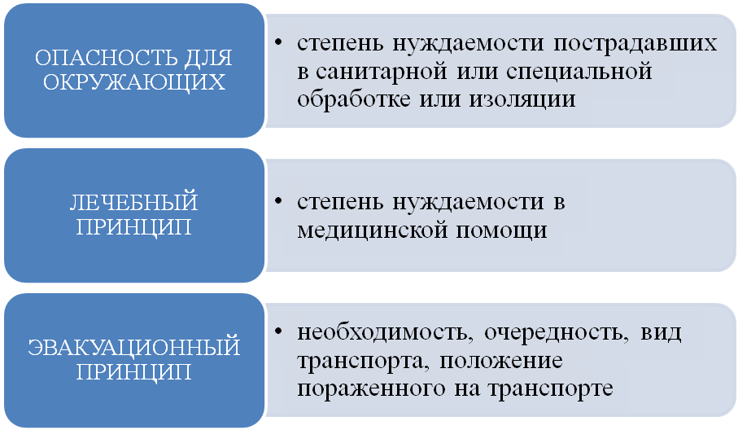

Алгоритм проведения медицинской сортировки
Последовательный осмотр оставшихся пострадавших, распределение по группам
Выявление пораженных, нуждающихся в неотложной помощи: кровотечения, асфиксия, судороги, комы, роженицы, жгутирование и т.д.
Выявление пораженных, опасных для окружающих: реактивные состояния, инфекционные заболевания, радиационные и химические загрязнения

Направление в соответствующие подразделения

Подготовка отделения к приему нового потока пострадавших

Сортировку осуществляет либо врач, либо фельдшер, либо врачебная сортировочная бригада.
Состав врачебной сортировочной бригады:
- Врач
- Фельдшер
- Медсестра
- 2 регистратора
- Звено носильщиков
В начале идет выборочная сортировка, выявляющая пораженных, опасных для окружающих, затем путем беглого осмотра выявляют наиболее нуждающихся в медицинской помощи. После выборочного осмотра переходят к конвейерному осмотру.
Конвейерный осмотр пораженных
- Внешний осмотр: локализация травмы, ее характер, длительность воздействия, ведущее поражение, угрожающее в данный момент жизни;
- степень тяжести;
- возможность самостоятельного передвижения;
- характер необходимой помощи, время и место ее оказания, порядок эвакуации

Группы пострадавших в зависимости от опасности для окружающих
- Нуждающиеся в специальной санитарной обработке.
- Подлежащие временной изоляции.
- Не подлежащие специальной обработке.
Сортировка по степени нуждаемости в медицинской помощи
Сортировка по лечебному принципу на догоспитальном этапе заключается в оценке тяжести состояния пострадавших на основании простых признаков: степени угнетения сознания, дыхательных нарушений, объема наружной кровопотери, шока, повреждения костей скелета и площади разрушения мягких тканей.
Группы пострадавших
Группа | Характеристика  группы | Тактика
Агонирующие | Умирающие, с травматическими повреждениями или отравлениями, несовместимыми с жизнью | Направляются в изолятор для агонизирующих, за ними осуществляется уход и проводится медикаментозная терапия, направленная на облегчение страданий.
Неотложная помощь | Нуждающиеся в оказании неотложной реанимационной помощи (20%), имеющие расстройства функций жизненно важных органов и систем | Остановка кровотечения, восстановление проходимости дыхательных путей и проведение ИВЛ, противошоковая терапия. После выведения из угрожающих состояний подлежат эвакуации на второй этап в первую очередь
Срочная помощь | Нет непосредственной угрозы жизни, лечение может быть отсрочено на 4-6 часов и не приведет к летальному исходу (20%) | Стабилизация состояния с целью подготовки к последующей эвакуации, исключения ухудшения состояния, облегчения транспортировки
Легкораненые | Нуждаются в амбулаторном лечении | Эвакуируются после отправки 3-й и 4-й групп

Первичная сортировка на месте катастрофы не может быть эффективной на 100% из-за окружающей обстановки и ограниченных возможностей. Фактор времени и транспортировка могут ухудшить состояние пострадавшего.
Виды медицинской сортировки
Внутрипунктовая сортировка – распределение пораженных по подразделениям данного этапа медицинской эвакуации. В зависимости от характера и тяжести поражения определяют их очередность и объем оказания медицинской помощи на данном этапе.
Эвакуационно – транспортная - распределение по эвакуационному назначению в зависимости от характера поражения, средств, способов и очередности дальнейшей эвакуации.

Эвакуационные группы
- Подлежащие эвакуации в другие территориальные, региональные ЛПУ или центры страны с учетом эвакуационного предназначения, очередности, способа эвакуации, вида транспорта;
- Подлежащие оставлению в данном ЛПУ временно или до окончательного исхода;
- Подлежащие возвращению по месту жительства для амбулаторного лечения или наблюдения.

Примерная схема эвакуации
Стационарные многопрофильные и специализированные учреждения
Квалифицированная и специализированная медицинская помощь

Очаг ЧС
Первая медицинская само - и взаимопомощь
Полевые подвижные ОПМП
Первая врачебная помощь

Работа непосредственно в очаге ЧС подвергает медицинского работника и пострадавших повышенному риску. Часто это является результатом незнания классического и прогнозируемого феномена «второй волны», поэтому важно, чтобы любая сортировка пострадавших и оказание им помощи проводилось только вне зоны ЧС. При катастрофах, сопровождающихся разрушением зданий, она должна проводиться в зоне слабых разрушений. При выбросах ядовитых, радиоактивных веществ, при массовых пожарах ее следует проводить на границе очага. Сортировку рекомендуется проводить вблизи места продолжающегося события, обеспечив безопасность членов бригады и возможность быстро изменить дислокацию.
Диагностические возможности на этапе сортировки невелики. Диагноз в этой ситуации формируется в процессе оказания неотложной помощи и одновременного осмотра пострадавшего. Любого пострадавшего с механической травмой нужно рассматривать как потенциально «шокового».
Недостатками в организации сортировки и качества медицинской помощи при массовых поражениях являются:
- доставка пострадавших практически без оказания им медицинской помощи, в том числе и по неотложным показаниям, в ближайшие ЛПУ;
- медицинская помощь оказывается в порядке очередности без предшествующей сортировки или сортировка носит формальный характер и не обеспечивает своевременного лечения людей с тяжелыми травмами и рационального использования медицинской службы;
- обследование и лечение пострадавших на догоспитальном этапе проводится по расширенной программе, тем самым необоснованно задерживается эвакуация и оказание квалифицированной и специализированной помощи;
- во время эвакуации не всегда принимаются меры, направленные на поддержание жизненно важных функций организма, что приводит к утяжелению их состояния и даже гибели;
- не всегда проводится точная регистрация пострадавших или указывается место их последующей доставки из зоны поражения.
- не отработана полностью единая медицинская документация, обеспечивающая последовательность и преемственность при лечении и эвакуации пострадавших.

Основная литература
Кошелев А.А. Медицина катастроф. Теория и практика: Учеб пособие.- СПб.: «ЭЛБИ – СПб», 2005. – 320с.: ил.
Медицина катастроф (основы оказания медицинской помощи пострадавшим на догоспитальном этапе) / Под редакцией Х.А. Мусалатова.- М.: ГОУ ВУНМЦ МЗ РФ, 2002. – 448 с.: ил.
Дополнительная литература
Верткин А.Л. Скорая медицинская помощь. Руководство для фельдшеров: учеб.пособие / А.Л. Верткин.- М.:ГЭОТАР – Медиа, 2013. - 400 с.: ил.
Неотложная медицинская помощь: учебно – методическое пособие для специалистов со средним медицинским образованием. В 2-х частях / составитель Д.Б. Якушев. – Саранск, 2014.
Справочник фельдшера.- М.:Эксмо, 2010. – 1020с.
Суворов А.В. Основы диагностики и терапии неотложных состояний: руководство для врачей / А.В. Суворов, К.А.Свешников, Д.Б.Якушев. – Н.Новгород: Издательство Нижегородской государственной медицинской академии, 2010. – 400 с.: ил.
Инструкция по определению критериев и порядка определения момента смерти человека, прекращения реанимационных мероприятий. Приказ МЗ РФ № 73 от 04. 03. 2003г.
Инструкция по констатации смерти человека на основании смерти мозга. Приказ МЗ РФ № 460 от 20.12.2001г.
http://doctorvic.ru
http://immunologia.ru/doctor/doctor-14-01.html

